Новые УРОКИ
Новый сайт от проекта UROKI.NET. Конспекты уроков, классные часы, сценарии школьных праздников. Всё для учителя - всё бесплатно!

КЛАССНЫЙ РУКОВОДИТЕЛЬ ПРОФОРИЕНТАЦИОННЫЕ УРОКИ
Пн. Фев 12th, 2024 3:59:33 PM

Профориентационное занятие

«Россия — страна возможностей»

От Глеб Беломедведев
⬧ ФЕВ 12, 2024  #видео, #возможности, #загадки, #кроссворд, #пазлы, #поговорки,
#пословицы, #презентация, #ребус, #Россия, #советы, #стихотворение, #страна, #тесты, #технологическая карта, #чек-лист  Время прочтения: 30 минут(ы)

Содержание [Скрыть]

- Тема 25. Профориентационное занятие «Россия — страна возможностей» — профориентационный урок «Россия – мои горизонты» — четверг, 07.03.2024 (7 марта 2024 года)
- Вступление
- Выберите похожие названия 4 Возраст детей
- Класс
- Дата проведения
- Календарно-тематическое планирование курса «Россия — мои горизонты» 8 Название образовательного проекта
- Тип мероприятия
- Уровень
- Формат профориентационной работы 12 Подход
- Цели
- Задачи
- Форма организации урока
- Приемы, методы, технологии обучения

- Прогнозируемый результат
- Предварительная работа
- Оборудование и оформление класса 20 Ход занятия / Ход мероприятия
  - 1. Введение
  - 2. Россия в цифрах и фактах
  - 3. Возможности для самореализации
  - 4. Профориентационные ресурсы
  - 5. Практические упражнения и обсуждение
  - 6. Подведение итогов занятия 21 Технологическая карта
22 Смотреть видео по теме 23 Полезные советы учителю 24 Чек-лист педагога
- Стихотворение
- Кроссворд
- Профориентационный тест
- Загадки
- Пословицы и поговорки 30 Ребус
- Пазлы
- Презентация
- Список источников и использованной литературы

Тема 25. Профориентационное занятие
«Россия — страна возможностей» — профориентационный урок «Россия – мои горизонты» — четверг, 07.03.2024 (7 марта 2024 года)

Вступление

 Дорогие коллеги-классные руководители! Сегодняшний профориентационный урок «Россия – мои горизонты» — это не
просто конспект, это ключ к расширению горизонтов для ваших учеников. Здесь вы найдете не только детальный план занятия, но и технологическую карту, интерактивную презентацию, а

также разнообразные активности, которые помогут вашим подопечным лучше понять многообразие профессиональных возможностей в нашей стране. Приготовьтесь к захватывающему путешествию по профессиональным горизонтам России, которое поможет вашим ученикам принять взвешенные решения о своем будущем.

Выберите похожие названия

Россия – шанс для каждого!
Открытие карьерных горизонтов в России Путеводитель по профессиональному миру: Россия

Возраст детей
11-17 лет

Класс
6-11 класс

(Шаблон мероприятия. Откорректируйте для своего класса и выберите подходящую активность, соответствующую возрасту детей, внизу конспекта)

Дата проведения
четверг, 07.03.2024 (7 марта 2024 года)

Календарно-тематическое планирование курса «Россия — мои горизонты»

КТП «Россия — мои горизонты»

Название образовательного проекта
«Билет в будущее»

Тип мероприятия

— Всероссийский профориентационный урок «Россия – мои горизонты»

Уровень

[выберите нужный уровень]

базовый уровень (рекомендованная учебная нагрузка – не менее 40 часов в год); основной уровень (не менее 60 часов в год);
продвинутый уровень (не менее 80 часов в год).

Формат профориентационной работы
Внеурочная деятельность. (профминимум, внеурочка, РМГ)

Подход
Информационно-обучающий подход

Цели

Познакомить учеников с основными характеристиками нашей страны. Раскрыть экономические, социокультурные и географические особенности страны.
Представить разнообразие профессий и карьерных путей. Способствовать осознанному выбору будущей специальности.

Задачи

Рассказать о географических и культурных особенностях нашей Родины. Проанализировать основные отрасли экономики страны.
Представить различные сферы деятельности и специальности. Познакомить с перспективами обучения и развития.
Провести тестирование навыков и интересов учеников.

Форма организации урока
Интерактивная лекция, групповые обсуждения, тестирование.

Приемы, методы, технологии обучения

Презентация, видеоматериалы, групповые упражнения, тестирование, обсуждение.

Прогнозируемый результат
Ученики получат представление о разнообразии профессий в нашем государстве, научатся осознанно выбирать направление для будущей квалифицированной деятельности.

Предварительная работа
Подготовка учителя включает изучение материалов по теме, подготовку презентации и тестов для тестирования навыков и интересов учеников.

Оборудование и оформление класса

Проектор, экран, компьютер, доска,
тетради для записей,
тестовые бланки для учеников.

Ход занятия / Ход мероприятия

Введение

Иллюстративное фото

Организационный момент.

Добрый день, дорогие ребята! Рада приветствовать вас на сегодняшнем профориентационном классном часе «Россия – мои горизонты». Прежде чем мы начнем, давайте убедимся, что все на месте. Пожалуйста, поднимите руку, если вы здесь. Отлично, видим, что все присутствуют!

Теперь давайте убедимся, что у нас все материалы для урока: тетради, ручки. Пожалуйста, убедитесь, что у вас все необходимое под рукой.

Также я прошу дежурного подготовить проекционный экран для нашей презентации. Как только мы будем готовы, я попрошу вас включить его.

Прежде чем мы начнем, давайте обсудим некоторые основные правила и инструкции для урока. Во-первых, я прошу вас быть внимательными и активно участвовать в уроке. Если у вас есть вопросы, не стесняйтесь задавать их. Во-вторых, прошу отключить мобильные телефоны или поставить их на бесшумный режим, чтобы не отвлекаться во время урока.

Теперь, когда мы готовы, давайте начнем наше увлекательное путешествие по профессиональным горизонтам нашей Родины!

Вступительное слово классного руководителя.

Дорогие ребята, сегодня у нас особенный день, наполненный открытиями и возможностями. Мы собрались здесь, чтобы поговорить о том, какие удивительные перспективы могут предложить нам родная страна. На этом уроке мы отправимся в

увлекательное путешествие по профессиональным горизонтам, которые могут открыться перед каждым из вас.

Цитата:
«Образование – ключ к открытию дверей в мир перспектив. Используйте его мудро и не переставайте учиться.»
— Мария Смирнова, 1992–н.в., российская учительница,
победительница и финалистка конкурсов педагогов.

Сначала давайте подумаем о слове «горизонты». Когда мы говорим «горизонты», мы имеем в виду не только то, что видно на горизонте неба, но и перспективы, возможности и новые грани, которые открываются перед нами. Сегодня мы будем рассматривать именно эти горизонты в контексте выбора профессии и будущей карьеры.

Мы будем изучать разнообразие профессий, рассматривать различные области деятельности, и, конечно же, обсудим, как сделать такой выбор, который соответствует вашим интересам и талантам. Ведь каждый из вас – это уникальная личность, и ваш путь в будущем может быть таким же разнообразным и увлекательным, как и наше огромное родное государство.

Так что давайте смело и с открытыми сердцами вглядываться в свои карьерные горизонты, и я уверен, что сегодняшний урок станет для вас важным этапом на пути к самопознанию и осознанному выбору будущей профессии. Приготовьтесь к интересному и познавательному профориентационному классному часу!

Россия в цифрах и фактах

Иллюстративное фото

Основные географические и культурные характеристики России.

Дорогие ученики, давайте начнем наше увлекательное исследование профессиональных горизонтов с рассмотрения нашей страны в цифрах и фактах. Почему важно знать о своей стране, когда мы говорим о выборе будущей профессии? Потому что Россия – это не просто место на карте, а уникальное сочетание географических и культурных особенностей, которые формируют наше национальное самосознание и определяют множество возможностей для самореализации.

Географические особенности:

Давайте представим, насколько наша страна обширна. Россия – самая большая страна в мире, занимающая огромные пространства от восточных берегов Тихого океана до западных берегов Балтийского моря. Это место, где сливаются множество климатических зон: от арктических пустошей до умеренных лесов и степей. И каждая из этих зон предлагает свои уникальные квалификационные преимущества.

Мы имеем богатейшее природное наследие – от Байкала, самого глубокого озера в мире, до высочайшей горы Европы и Азии – Эльбруса. Эта разнообразная природа влияет на формирование различных отраслей экономики и профессий. Например, в сельской местности развиваются сельское хозяйство и агробизнес, а в городах – инновационные технологии и культурные индустрии.

Культурное разнообразие:

Но наша Родина – это не только география, это также удивительное культурное наследие. У нас более 190 народов, каждый со своей уникальной культурой, традициями и искусством. Знание этого культурного богатства открывает перед нами множество профессиональных перспектив – от работника искусства и культуры до специалиста по межкультурным коммуникациям.

Так что, ребята, давайте с интересом исследовать нашу удивительную страну, и обратим внимание на те возможности, которые она предоставляет для нашего будущего выбора профессии. Сегодняшний урок – это первый шаг к осознанному погружению в мир квалификационных горизонтов!

Экономические и социокультурные особенности страны.

Дорогие друзья, продолжим наше увлекательное путешествие, вглядываясь в экономические и социокультурные особенности нашей родины, которую мы любим и которая предоставляет нам множество перспектив.

Экономические особенности:

Наше государство — это огромный экономический организм, в котором действует множество отраслей. Сельское хозяйство, промышленность, IT-сектор, медицина, образование – каждая из них играет свою роль в создании стабильной и разносторонней экономики.

Подумайте о разнообразии профессий, которые востребованы в этих сферах. Сельское хозяйство требует фермеров, ученых в области сельскохозяйственных технологий, ветеринаров. Промышленность нуждается в инженерах, механиках, технологах. IT-сектор предлагает возможности для программистов, разработчиков, аналитиков данных. Медицина и образование – это сферы, где важна работа врачей, учителей, психологов.

Социокультурные особенности:

В нашей Родине прекрасно сочетаются различные культуры, традиции и языки, создавая уникальное социокультурное пространство. Это место, где каждый может найти свое место в обществе.

Представьте себе, какое разнообразие профессий существует в сфере культуры и искусства. Художники, музыканты, актеры, писатели – они создают то, что делает нашу жизнь насыщенной и интересной. А в области межкультурных коммуникаций специалисты помогают нам лучше понимать друг друга, сближая разные общности.

Так что, ребята, взгляните вокруг – в России, в нашей державе, существует множество вариантов для саморазвития и профессионального роста. Давайте будем открытыми для исследования и готовыми к тому, чтобы выбрать свой уникальный путь в этом разнообразном мире!

Обзор ключевых отраслей экономики.

Дорогие ученики, перейдем к следующему захватывающему этапу нашего профориентационного урока, посвященному обзору ключевых отраслей экономики нашей Родины. Это важное погружение в разнообразие специальностей, которые предоставляют различные секторы нашей страны.

Промышленность:

Одной из важнейших отраслей экономики России является промышленность. В этой сфере трудятся многие специалисты, начиная от инженеров и механиков до технологов и дизайнеров. Промышленность занимается созданием и производством

разнообразных товаров – от машиностроения и электроники до текстильной продукции.

Сельское хозяйство:

Сельское хозяйство также играет ключевую роль в экономике государства. Здесь трудятся фермеры, агрономы и ветеринары, заботясь о производстве продуктов питания. Сельское хозяйство открывает широкий спектр возможностей – от разработки сельскохозяйственных технологий до организации фермерских хозяйств.

Информационные технологии:

В современном мире IT-сектор приобретает все большее значение. Специалисты в области информационных технологий создают программное обеспечение, разрабатывают веб-сайты, занимаются анализом данных. РФ предоставляет отличные возможности для тех, кто стремится к карьере в сфере высоких технологий.

Здравоохранение и образование:

Забота о здоровье и образование – еще две ключевые отрасли. Врачи, медсестры, учителя и преподаватели играют важную роль в развитии общества. Здравоохранение и образование предоставляют бесчисленные преимущества для тех, кто стремится помогать людям и формировать будущее.

Таким образом, ребята, рассматривая обзор ключевых отраслей экономики, мы видим, что наша страна – это не только место, где мы живем, но и огромное поле возможностей для самореализации и профессионального роста. Давайте вместе исследовать эти перспективы и находить свою уникальную стезю в мире профессий!

Возможности для самореализации

Иллюстративное фото

Разнообразие профессий и карьерных путей в России.

Дорогие друзья, перейдем к увлекательному разговору о разнообразии профессий и карьерных путей в Российской Федерации. Это важная тема, которая поможет каждому из вас лучше понять, какие возможности открываются впереди, когда вы начнете свой профессиональный путь.

Разнообразие профессий:

В нашей стране существует огромное количество профессий, охватывающих все сферы деятельности. Независимо от ваших интересов, увлечений или талантов, вы обязательно найдете что-то, что вас вдохновит. Это может быть инженер, создающий новые технологии, медицинская сестра, спасающая жизни, художник, оживляющий мир своим творчеством, или предприниматель, создающий свой бизнес.

Карьерные пути:

Когда мы говорим о карьерных путях, это как карта, на которой каждый из вас может выбрать свой маршрут. Вы можете отправиться в учебное учреждение и стать специалистом в выбранной области, начать свой бизнес и стать предпринимателем, или, возможно, выбрать путь творчества и развиваться в искусстве.

Профессиональное обучение:

РФ предоставляет разнообразные перспективы для обучения. ВУЗы, техникумы, колледжи предлагают обширный выбор специальностей. Это могут быть технические науки, гуманитарные дисциплины, медицинские специальности и многое другое. Выбор за вами, и важно подходить к этому ответственно, учитывая свои интересы и цели.

Так что, друзья, наше государство предоставляет вам огромные возможности для самореализации. Используйте свое образование, развивайтесь и стремитесь к тому, что приносит вам радость и удовлетворение. Помните, что каждый из вас уникален, и у вас есть всё необходимое, чтобы достичь ваших квалификационных высот!

Особенности различных сфер деятельности.

Наука и технологии:

Одной из самых динамичных и перспективных сфер деятельности является область науки и технологий. В РФ существует множество исследовательских центров, лабораторий и институтов, где ученые и инженеры работают над созданием новых технологий, лекарств, разработкой космических проектов и многим другим.

Искусство и культура:

Творчество и культура играют важную роль в формировании облика нашей страны. В России множество театров, музеев, галерей и культурных центров, где деятельны художники, режиссеры, музыканты. Эта сфера открывает двери для тех, кто стремится выражать себя через искусство.

Медицина и здравоохранение:

Забота о здоровье нации – важная часть государственной политики. В Российской Федерации трудятся врачи, медсестры, фармацевты, работники здравоохранения. Эта сфера деятельности помогает людям, поддерживает их здоровье и способствует общему благосостоянию общества.

Образование:

Сфера образования играет ключевую роль в формировании будущего нации. Учителя, преподаватели, научные работники работают в учебных заведениях, формируя знания и навыки будущих поколений.

Производство и промышленность:

Производственная отрасль включает в себя различные предприятия – от машиностроения до производства продуктов питания. В этой области трудятся инженеры, рабочие, менеджеры, обеспечивая производство разнообразных товаров.

Таким образом, ребята, разнообразие сфер деятельности в нашей державе огромно. Важно открыто рассматривать различные возможности, изучать свои интересы и

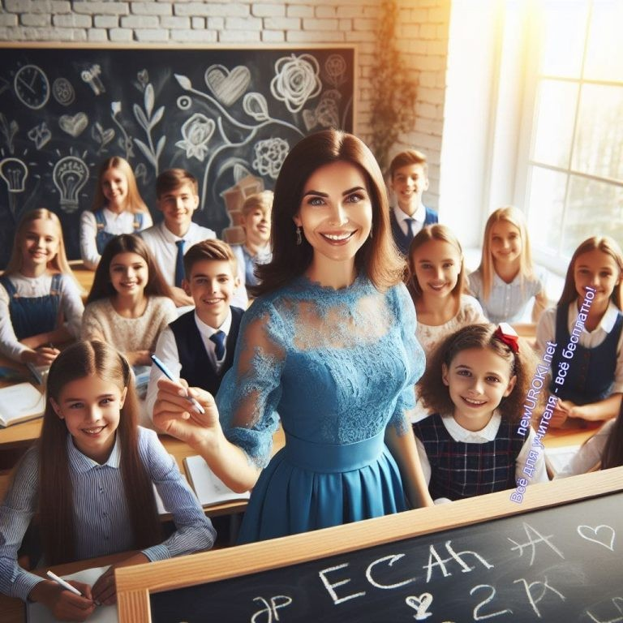таланты, чтобы выбрать путь, который приносит радость и удовлетворение. Помните, что в вашем будущем вас ждут увлекательные возможности в различных областях!

Профориентационные ресурсы

Иллюстративное фото

Информационные порталы и онлайн-ресурсы по профориентации.

Уважаемые ученики, в наше время доступ к информации – это ключевой момент для успешного выбора своего будущего пути. В Российской Федерации существует множество информационных порталов и онлайн-ресурсов, которые помогут вам разобраться во множестве профессиональных тонкостей и путей развития. Давайте рассмотрим несколько из них и выясним, как они могут помочь вам в профориентации.

Порталы и сайты профориентации:

Родина-Профи: Этот портал предлагает широкий выбор тестов, которые помогут вам определить ваши интересы, таланты и склонности. Кроме того, здесь вы найдете информацию о различных профессиях, образовательных учреждениях и требованиях к ним.

Государство в профессиях: Этот онлайн-ресурс предоставляет информацию о самых востребованных профессиях в РФ. Вы сможете узнать о зарплатах, требованиях к специалистам и перспективах развития в различных областях.

Профессиональная страна: Здесь вы найдете полезные материалы о выборе профессии, обучении, стажировках и трудоустройстве. Этот ресурс также предлагает консультации с профессиональными психологами для помощи в определении вашего профессионального пути.

Онлайн-курсы и образовательные платформы:

Курсерия: Эта платформа предлагает онлайн-курсы по различным тематикам, начиная от информационных технологий и заканчивая искусством и дизайном. Вы сможете получить дополнительные знания и навыки в интересующей вас области.

Skillbox: Этот ресурс специализируется на курсах по разработке программного обеспечения, дизайну, маркетингу и другим IT-направлениям. Здесь вы найдете обучающие материалы от ведущих специалистов своей области.

Лекториум: Эта платформа предлагает видеолекции и онлайн-курсы по различным предметам, начиная от физики и математики и заканчивая историей и философией. Здесь вы сможете углубить свои знания в интересующей вас области.

И помните, уважаемые ученики, что правильный выбор трудового пути – это ключ к вашему успешному будущему. Используйте все доступные ресурсы для того, чтобы получить максимум информации и определиться с тем, чем хотите заниматься в своей будущей профессиональной жизни.

Возможности обучения и развития: ВУЗы, колледжи, курсы.

Уважаемые ребята, сегодня мы поговорим о том, каким образом вы можете получить образование и развиваться в своей будущей профессиональной сфере на территории нашей Родины. Ведь выбор образовательного пути – это важный этап в формировании вашего будущего, и наша Российская Федерация предоставляет множество возможностей для обучения и квалификационного роста.

Бесплатные ВУЗы:

В нашей стране существует множество высших учебных заведений, предоставляющих качественное образование абсолютно бесплатно. Это могут быть университеты, институты, академии. Выбирайте тот, который соответствует вашим интересам и желаемой профессиональной сфере. Важно помнить, что наши ВУЗы предоставляют возможности для глубокого изучения различных дисциплин, а также акцентируют внимание на практической значимости получаемых знаний.

Государственные колледжи:

Для тех, кто предпочитает более узкую специализацию и практическое обучение, государственные колледжи станут отличным выбором. Здесь вы сможете быстро освоить конкретные навыки, необходимые для определенной профессии. Обучение в

колледже также часто бывает как бесплатным, так и доступным по стоимости, что делает его привлекательным вариантом для многих студентов.

Менторство представляет собой добровольные отношения, в которых ментор получает удовлетворение от наблюдения за вашим успехом и развитием, и это является его основным
стимулом и интересом.

Курсы:

Дополнительное образование через курсы – это отличный шанс расширить свои знания в конкретной области. Существует множество бесплатных онлайн-курсов, где вы сможете изучать интересующие вас предметы в удобном формате. Также стоит обратить внимание на курсы в различных учебных центрах и школах, которые могут предоставить вам дополнительные навыки и знания, необходимые для успешного старта в карьере.

Выбор образовательного пути зависит от ваших интересов, способностей и целей. Помните, что образование – это ваши ключи к профессиональному успеху. Россия предоставляет вам множество возможностей для обучения, развития и достижения ваших целей. Идите в ногу со временем, и будущее будет у вас ярким и насыщенным.

Роль менторства и консультаций в выборе карьеры.

Дорогие ребята, сейчас мы рассмотрим важный аспект вашего будущего – менторство и консультации в процессе выбора карьеры. Этот этап является ключевым в формировании вашего профессионального пути, и наше государство предоставляет ряд возможностей для получения необходимой поддержки и руководства.

Менторство:

Менторство – это уникальная возможность получить опыт и знания от более опытного человека, который уже прошел путь, который вам предстоит пройти. Ментор может быть как специалистом в вашей области интересов, так и опытным педагогом или представителем бизнеса. Важно находить такого наставника, который сможет поделиться своим опытом, дать ценные советы и помочь определиться с выбором карьеры.

Консультации:

Помимо менторства, у вас есть альтернатива обратиться за консультацией к профессионалам в сфере профориентации. В государственных центрах занятости, школьных карьерных центрах или даже в учебных заведениях предоставляются услуги консультаций по выбору профессии. Квалифицированные консультанты могут помочь вам проанализировать ваши интересы, навыки, и предложить наилучшие варианты профессионального развития.

Роль родителей и учителей:

Не забывайте также о важной роли, которую играют в вашем выборе карьеры ваши родители и учителя. Их опыт и поддержка могут стать решающими факторами в вашем профессиональном становлении. Обсудите свои мысли и идеи с ними, ведь иногда внешний взгляд может помочь увидеть вас с новой стороны.

Выбор карьеры – это ответственный шаг, и важно, чтобы вы чувствовали себя поддержанными и уверенными в своем выборе. Менторство и консультации – это мощные инструменты, которые помогут вам развернуться в нужном направлении и достичь успеха в будущей профессиональной сфере. Российская Федерация предоставляет вам эти возможности для того, чтобы ваш выбор был осознанным и успешным. Удачи вам на вашем профессиональном пути!

Практические упражнения и обсуждение

Иллюстративное фото

Тестирование навыков и интересов учеников.

На этом этапе профориентационного классного часа, мы предлагаем учащимся пройти тестирование своих навыков и выявить свои профессиональные интересы. Это

важный шаг, который поможет каждому из вас лучше понять свои сильные стороны и области, в которых можно дальше развиваться.

Тестирование будет включать разнообразные вопросы, охватывающие не только школьные предметы, но и увлечения, хобби, а также личные качества. Оно не только поможет выделить потенциальные профессиональные направления, но и подчеркнет уникальность каждого ученика.

После прохождения тестирования мы проведем групповые обсуждения результатов. Ученики смогут поделиться своим опытом, обсудить свои предпочтения и открыть для себя новые возможности. Это будет также отличным способом для них обменяться впечатлениями и взглядами на будущее.

Важно понимать, что результаты тестирования – это всего лишь отправная точка. Они подскажут направление, но не являются строгим предписанием. Каждый ученик имеет свой уникальный путь, и наша задача – помочь им осознанно двигаться вперед, основываясь на их собственных интересах и потенциале.

Групповые обсуждения о профессиональных предпочтениях.

После прохождения индивидуального тестирования и выявления навыков и интересов учеников, мы переходим к следующему важному этапу – групповым обсуждениям о профессиональных предпочтениях. Этот момент позволяет учащимся обменяться своим опытом, взглядами и вдохновением.

Учащимся предлагается объединиться в небольшие группы, где они могут обсудить свои интересы, обнаруженные в результате тестирования, и поделиться своим видением будущей профессиональной деятельности. Групповые обсуждения способствуют формированию общих ценностей, а также позволяют каждому ученику услышать мнение сверстников.

В процессе обсуждения стимулируется обмен идеями и мнениями о различных сферах деятельности. Дети могут задавать вопросы своим товарищам, делиться своим видением профессионального пути и давать советы, основанные на своем опыте.

Также важно подчеркнуть, что каждая сфера деятельности имеет свои особенности и перспективы, и групповое обсуждение позволяет школьникам получить более полное представление о том, что может подходить их интересам и какие пути они могут выбрать для своего профессионального развития.

Этот этап помогает детям не только лучше понять себя, но и расширить свой кругозор, обогатиться разнообразными точками зрения сверстников и, возможно, обнаружить

новые, ранее не рассмотренные варианты для будущей карьеры.

Взаимный обмен опытом и мнениями.

На этом этапе профориентационного урока, мы создаем плодотворную обстановку для взаимного обмена опытом и мнениями между учащимися. Этот момент играет важную роль в формировании понимания того, как различные опыты и взгляды могут влиять на выбор профессионального пути.

Ученики имеют возможность рассказать о своих личных опытах, связанных с профессиональным самоопределением. Кто-то может поделиться историей о том, какие преграды ему пришлось преодолеть, выбирая свое направление, а кто-то поделится успехами и стратегиями, которые считает ключевыми.

Взаимный обмен опытом раскрывает перед школьниками разнообразие путей к успеху и дает возможность извлечь уроки из чужого опыта. Учащиеся могут задавать вопросы, высказывать свои сомнения и получать обратную связь от сверстников.

Этот процесс позволяет детям видеть, что не существует единственного «правильного» пути, и что каждый может найти свой уникальный способ достижения успеха. Взаимное общение создает атмосферу поддержки и взаимопонимания, что особенно важно на этапе принятия важных решений о будущей карьере.

В итоге, ученики получают не только теоретическое представление о профессиональных возможностях, но и ценный практический опыт, который может помочь им более уверенно и осознанно выбирать свой будущий профессиональный путь.

Подведение итогов занятия

Иллюстративное фото

Обсуждение результатов классного часа.

Дорогие ребята! Мы прошли вместе увлекательный путь в мир профориентации, рассмотрели различные аспекты профессионального выбора. Теперь пришло время подвести итоги нашего классного часа.

Закрепим основные моменты: мы рассмотрели не только географические и культурные особенности нашей Родины, но и освоили ключевые отрасли экономики, рассмотрели возможности обучения и развития в нашей стране. Это был шаг в понимании того, как разнообразны и многогранны различные сферы деятельности.

Подчеркивание важности осознанного выбора карьеры.

Итак, перед вами множество возможностей для самореализации в Российской Федерации. Выбор карьеры – это важный этап в вашей жизни. Помните, что ключевым критерием при выборе профессии должны быть ваши интересы, навыки и стремления. Не бойтесь идти в ногу со своими увлечениями, ведь именно так можно достичь максимального успеха и удовлетворения от своей будущей деятельности.

Оптимистическое завершение.

Завершая наше занятие, хочу напомнить вам, что ваши мечты и желания – это мощный маяк, который будет светить вам в любой трудный момент. Вы уникальны, и каждый из вас способен добиться великих высот в той области, которая вызывает истинное восторженное чувство.

Не бойтесь стремиться к своим целям, даже если путь к ним кажется сложным. Помните, что у вас есть поддержка класса, учителей и ваших родителей. Смело открывайте двери возможностей, идите на встречу своим мечтам!

Каждый шаг, который вы предпримете в направлении своих целей, приближает вас к осуществлению своих мечтаний. Пусть ваш путь будет ярким, интересным и полным удивительных открытий. Помните, что вы – строители своего будущего, и ваши мечты могут стать реальностью.

Спасибо за внимание и энергию, которую вы вложили в наше занятие. Уверена, что у каждого из вас будет великолепное путешествие к своей мечте. Помните, что будущее в ваших руках, и вы способны сделать его удивительным. Удачи вам, дорогие ребята!

Технологическая карта

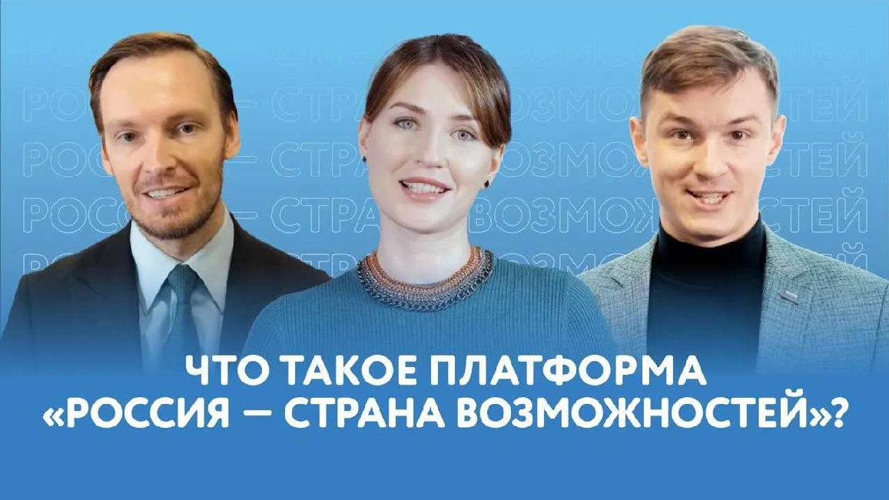Скачать бесплатно технологическую карту профориентационного урока по теме:
«Россия — страна возможностей»

Смотреть видео по теме

Что такое « — возможно…
страна
Россия
платформа

Полезные советы учителю

Скачать бесплатно 5 полезных советов для проведения профориентационного урока по теме: «Россия — страна возможностей» в формате Ворд

Чек-лист педагога

Скачать бесплатно чек-лист для проведения урока профориентации по теме: «Россия
— страна возможностей» в формате Word

Чек-лист для учителя — это инструмент педагогической поддержки, представляющий собой структурированный перечень задач, шагов и критериев, необходимых для успешного планирования, подготовки и проведения урока или мероприятия.

Стихотворение
Лев Дмитриев https://stihi.ru/2018/06/05/8838

Россия — страна возможностей

Россия – страна возможностей Для тех кто желает чудес,

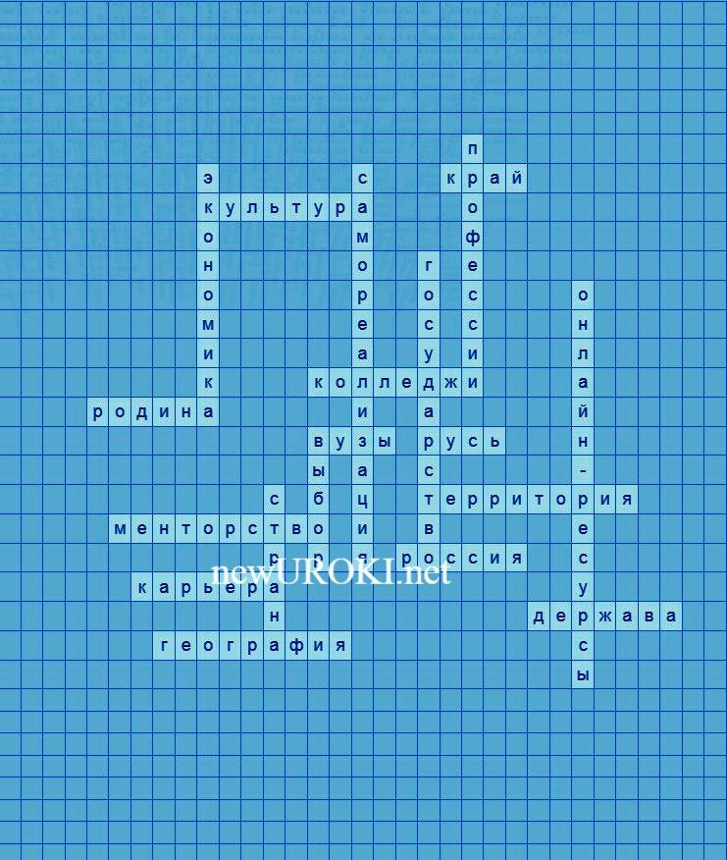Кто знает о всяких тонкостях, Кто чтит Волю Божью с Небес!

Для тех, кто в себя её принял И подвиг готов совершить, Кто славит Россию — отныне
Тот сможет в возможностях жить.

Для многих: кто дело освоил, Кто к знаньям стремится своим, Не терпит кто лень и застои, Тот станет с ней непобедим.

Для всех, кто проходит дорогой, Кто видит, что ждёт впереди, Кто цели достигнет высокой — Тот сможет к успехам придти.

Россия, даёт возможности — Ей нужен живой интерес,
И нас не пугают сложности, За нами есть Сила с Небес!

Кроссворд

Кроссворд

Скачать бесплатно кроссворд на профориентационный урок «Россия — мои горизонты» по теме: «Россия — страна возможностей» в формате WORD

Профориентационный тест
Какое из следующих слов лучше всего описывает ваше отношение к вашей Родине? А) Любовь
Б) Уважение В) Равнодушие

Что важнее для вас при выборе будущей профессии?

А) Увлечение и интерес к предмету Б) Высокий уровень зарплаты
В) Стабильность и безопасность
Как вы предпочитаете проводить свободное время? А) Исследование новых мест и культур
Б) Чтение и обучение новым навыкам В) Общение с друзьями и развлечения

Что вас больше всего вдохновляет?

А) Истории успеха в выбранной области Б) Мнение и поддержка близких
В) Свобода выбора и творческая самореализация

Какой аспект страны для вас является ключевым при рассмотрении будущего места жительства?

А) Культурные и исторические достопримечательности Б) Возможности для профессионального роста
В) Экологическая чистота и природные ресурсы
Что важнее всего при выборе образовательного учреждения? А) Престижность и рейтинг университета
Б) Доступность и бюджетные варианты
В) Широкий выбор специализаций и программ
Как вы предпочитаете узнавать новую информацию? А) Путешествуя и общаясь с разными культурами
Б) Через книги, статьи и обучающие курсы

В) Слушая опыт и советы опытных людей Что для вас важнее в работе?
А) Творческая свобода и самовыражение Б) Стабильность и предсказуемость
В) Возможность влиять на общество и делать долгосрочное влияние
Какие области деятельности вам кажутся наиболее привлекательными? А) Искусство, творчество и дизайн
Б) Наука, технологии и инновации
В) Бизнес, финансы и предпринимательство
Что, по вашему мнению, является наиболее важным в процессе самореализации? А) Открытие своих талантов и страстей
Б) Накопление материального благосостояния
В) Завоевание общественного признания и успеха

Расшифровка теста:

Ответы, включающие больше «А»: Ваша профессиональная ориентация склоняется к творческим и культурным сферам. Исследуйте возможности в искусстве, дизайне, культуре и туризме.

Ответы, включающие больше «Б»: Ваша профессиональная ориентация более связана с прагматичными и экономическими аспектами. Рассмотрите карьеру в области науки, технологий, бизнеса и финансов.

Ответы, включающие больше «В»: Ваша профессиональная ориентация в большей степени связана с социальными и общественными аспектами. Изучите возможности в области образования, социальных наук, и общественного развития.

Загадки
    - Во мне много городов, селений и природных богатств. Что это? (Территория)
    - Я стремлюсь к процветанию своих граждан и развитию в различных сферах. Что это? (Государство)
    - В моих стенах множество образовательных учреждений, где можно получить знания. Кто я? (ВУЗ)
    - Меня можно изучать на географических картaх и атласах. Кто я? (География)

    - 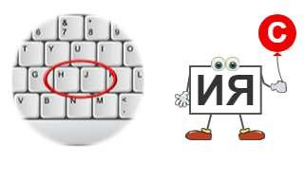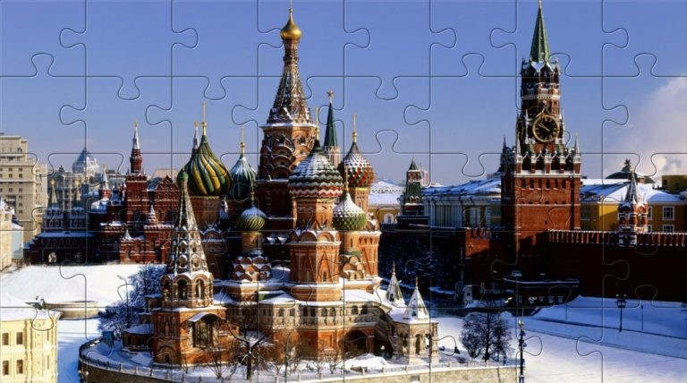Я призвана удовлетворять потребности своих граждан и защищать их интересы. Что это? (Держава)

Пословицы и поговорки
- Где родился, там и пригодился.
- Мудро выбранная дорога ведет к успеху.
- Свое место находит тот, кто ищет.
- Где любят свою страну, там и заботится о будущем.
- Кто знает свои таланты, тот обретет профессиональное счастье.

Ребус

Ребус

Буквы в русской раскладке клавиатуры.
Если одни буквы каким либо образом держат другие буквы, то где-то по смыслу нужно подставить предлоги «с» или «у».

Пазлы

Пазлы

(Распечатайте, наклейте на плотную бумагу, разрежьте)

Презентация

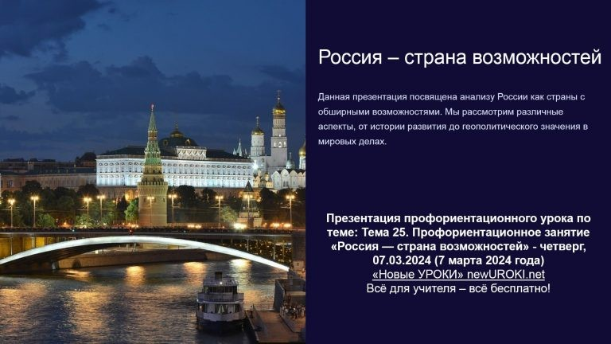

Презентация

Скачать бесплатно презентацию на профориентационный урок «Россия — мои горизонты» по теме: «Россия — страна возможностей» в формате PowerPoint

Список источников и использованной литературы
- Некишина А.П., Вуртовский В.М. «Трудовые реалии: как выбрать свой профессиональный путь». Издательство «Карьера», Санкт-Петербург, 2005. 220 страниц.
- Смирнова О.Н., Жериков С.В. «Карьерные перспективы». Издательство
«Профессия-Выбор», Екатеринбург, 2004. 160 страниц.
- Занькевич Е.И. «Экономика и трудовые рынки в регионах России». Издательство
«География», Казань, 2002. 185 страниц.
- Профориентационный портал «ВыборПуть.ру». Доступно по адресу: www.vyborput.ru.
- Шестаков Д.А. «Культурный ландшафт: традиции и современность». Издательство «Этнос», Нижний Новгород, 2001. 210 страниц.
Скачали? Сделайте добро в один клик! Поделитесь образованием с друзьями! Расскажите о нас!

− Слова ассоциации (тезаурус) к уроку: евразия, СССР, Сибирь, величие, триколор, широта, душа, держава, Русь просторы, история, медведь

 При использовании этого материала в Интернете (сайты, соц.сети, группы и т.д.) требуется обязательная прямая ссылка на сайт newUROKI.net. Читайте "Условия использования материалов сайта"

Профессия: тестировщик профориентационный урок

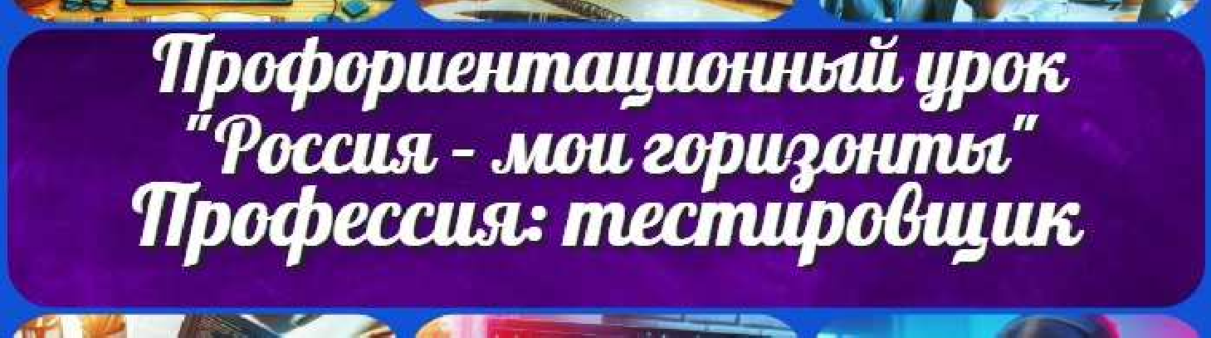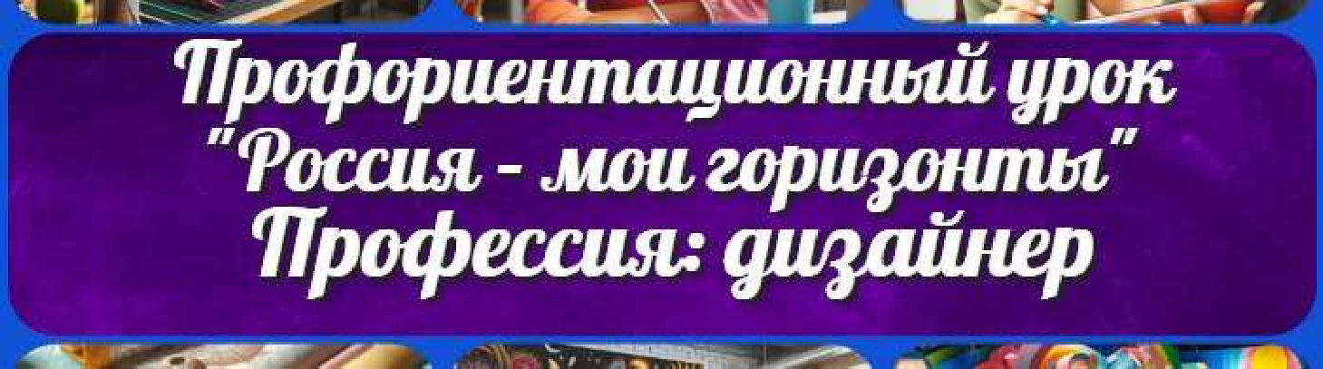
ПОХОЖИЕ УРОКИ
Профессия: тестировщик профориентационный урок
«Россия – мои горизонты»

Профессия: дизайнер профориентационный урок
«Россия – мои горизонты»
«Россия – мои горизонты» 

От Глеб Беломедведев

Глеб Беломедведев - постоянный автор и эксперт newUROKI.net, чья биография олицетворяет трудолюбие, настойчивость в достижении целей и экспертность. Он обладает высшим образованием и имеет более 5 лет опыта преподавания в школе. В течение последних 18 лет он также успешно работает в ИТ-секторе. Глеб владеет уникальными навыками написания авторских конспектов уроков, составления сценариев школьных праздников, разработки мероприятий и создания классных часов в школе. Его талант и энтузиазм делают его неотъемлемой частью команды и надежным источником вдохновения для других.

Профессия: архитектор профориентационный урок
«Россия – мои горизонты»

Найти
ПОИСК

КОНСПЕКТЫ УРОКОВ

Конспекты уроков для учителя Алгебра
Английский язык

Астрономия 10 класс
Библиотека

Биология 5 класс
География 5 класс
- класс

- класс

- класс

- класс

- класс Геометрия
Директору и завучу школы Должностные инструкции
ИЗО

Информатика История
Классный руководитель 5 класс
- класс

- класс

- класс

- класс

- класс

- класс Профориентационные уроки
Математика Музыка Начальная школа ОБЖ
Обществознание Право Психология
Русская литература
Русский язык Технология (Труды)

Физика Физкультура Химия Экология
Экономика
Копилка учителя
Сценарии школьных праздников

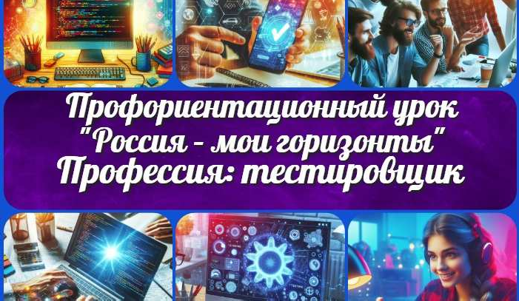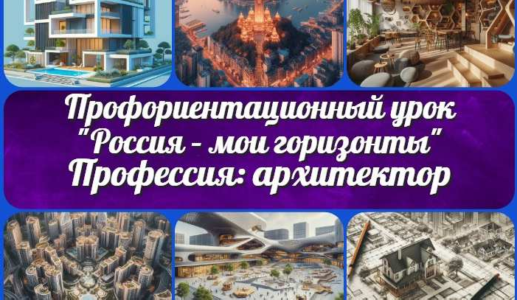
Профориентационное занятие «Россия —…
Профессия: тестировщик…
Профессия: дизайнер профориентационный…
Профессия: архитектор профориентационный…
ИНТЕРЕСНЫЕ КОНСПЕКТЫ УРОКОВ

Новые УРОКИ
Новый сайт от проекта UROKI.NET. Конспекты уроков, классные часы, сценарии школьных праздников. Всё для учителя - всё бесплатно!

Главная О сайте Политика конфиденциальности Условия использования материалов сайта

Добро пожаловать на сайт "Новые уроки" - newUROKI.net, специально созданный для вас, уважаемые учителя, преподаватели, классные руководители, завучи и директора школ! Наш лозунг "Всё для учителя - всё бесплатно!" остается неизменным почти 20 лет! Добавляйте в закладки наш сайт и получите доступ к методической библиотеке конспектов уроков, классных часов, сценариев школьных праздников, разработок, планирования по ФГОС, технологических карт и презентаций. Вместе мы сделаем вашу работу еще более интересной и успешной! Дата открытия: 13.06.2023

